ООО НПФ «Теплоэконом» производит обслуживание:
- Приборов учета тепловой энергии, горячего, холодного водоснабжения
- Автоматизированных индивидуальных тепловых пунктов
Техническое обслуживание приборов учета включают в себя :
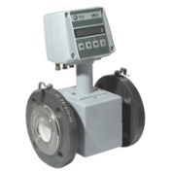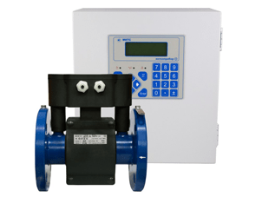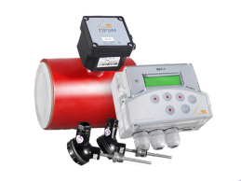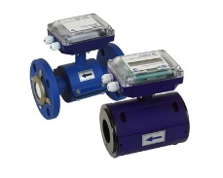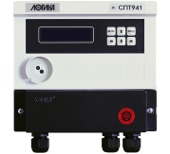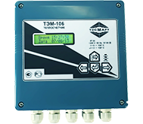
- организацию автоматического съема параметров теплопотребления с установленных приборов учета
- предоставление данных о теплопотреблении в электронном виде
- еженедельное отслеживание показаний потребления тепловой энергии на предмет обнаружения нештатной ситуации
- оперативное устранение нештатных ситуаций
- проведение отчетности в энергоснабжающей организации в установленные сроки
- отслеживание критериев работоспособности оборудования и информирование Заказчика о возникающих нештатных ситуациях
- проверку надежности функционирования всех блоков
- профилактические работы, необходимость которых возникает в процессе эксплуатации
- регулировку и настройку, предусмотренные заводом-изготовителем
- замену или ремонт мелких деталей без разборки основных узлов и механизмов
- отслеживание сроков метрологической поверки оборудования и организация поверки
- замену элементов питания оборудования
- ежегодную сдачу объекта ресурсоснабжающей организации и оформление акта допуска приборов учета в эксплуатацию
- возможность замены вышедшего из строя оборудования или установки нового с отсрочкой платежа, без перерыва в учете потребления тепловой энергии
- программирование, проверку правильности запрограммированных параметров приборов учета
- считывание данных средств учета с применением мобильных считывающих устройств

Техническое обслуживание автоматизированных индивидуальных тепловых пунктов включает в себя:
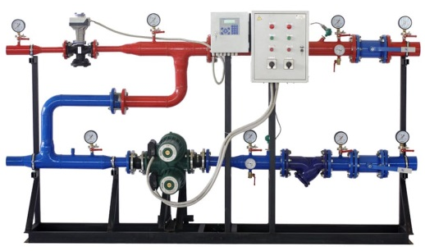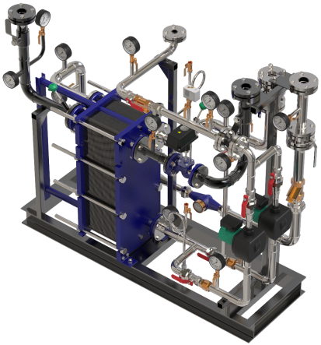

- Контроль технического состояния запорной арматуры (проверка протечек арматуры, осмотр резьбовых соединений и межфланцевых уплотнений на наличие течи, механических повреждений)
- Контроль состояния очистных фильтров и грязевиков (проверка степени загрязненности фильтра производится по показаниям манометров, до и после фильтра и при необходимости фильтр проверяется визуально, путем осмотра сетки фильтра на наличие загрязнения)
- Контроль состояния обратных клапанов (Проверка работоспособности обратных клапанов осуществляется следующим образом: закрывается запорная арматура перед клапаном по ходу движения теплоносителя и открывается спускник перед обратным клапаном – отсутствие сброса теплоносителя из спускника говорит об исправной работе обратного клапана)
- Проверка работы циркуляционных насосов (проверяется фазировка насосов, срабатывание защиты от сухого хода, проверяется напорная характеристика насосов по показаниям манометров, установленных на всасывающем и нагнетательном патрубках насоса, проверяется потребляемая мощность в рабочей точке характеристики)
- Проверка состояния пластинчатых теплообменных аппаратов (производится осмотр состояния резиновых уплотнений пластин теплообменников на наличие течи и механических повреждений, степень загрязнения пластин определяется по показаниям манометров, установленных на входе и выходе, в греющем и нагреваемом контурах)
- Контроль состояния и работы регулирующих клапанов и исполнительных механизмов (приводов) (производится проверка полного открытия и закрытия клапанов в ручном режиме, работа электрических сервоприводов и приводов прямого действия, производится проверка функции безопасности (если она присутствует) и времени полного хода клапана, производится продувка импульсных трубок регуляторов давления и перепада)
- Контроль состояния контрольно-измерительных приборов (осмотр состояния КИП, продувка трехходовых кранов манометров и проверка их работоспособности, проверка наличия масла в гильзах термометров, проверка срабатывания уставок электроконтактных манометров)
- Проверка работоспособности элементов управления и автоматизации – контроллеров, щитов электроуправления (производится проверка срабатывания аварийных сигналов и нештатных ситуаций регулятора отопления)
- Проверка режима работы АИТП в целом на соответствие параметров теплоносителя, как по расчетному расходу, так и по температурному графику (производится сравнение измеренных температур со значениями показывающих приборов (термометров); производится проверка соответствия установленной температуры теплоносителя в системе ГВС с измеренным значением, в случае необходимости откорректировать параметры регулирования)
- Запуск АИТП в начале отопительного сезона (в начале отопительного сезона АИТП переводится в штатный режим работы в меню регулятора, проверяется и при необходимости корректируется настройка срабатывания предохранительных клапанов, перед запуском АИТП в начале отопительного сезона необходимо произвести все плановые работы, а после запуска АИТП через 72 часа (после прогрева здания) выполнить окончательную настройку)

